


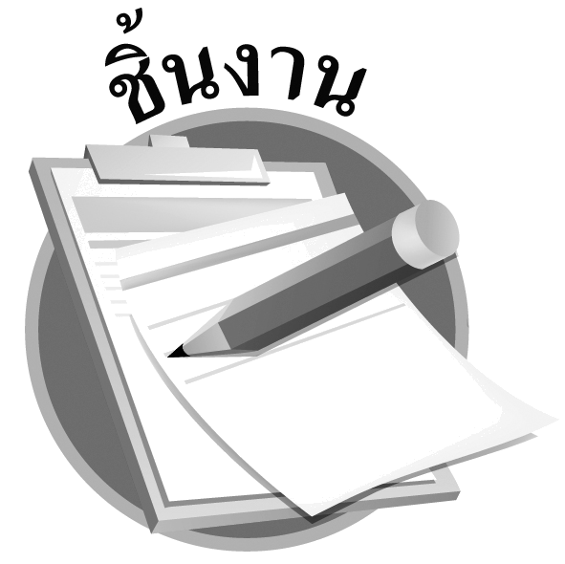

ได้_________คะแนน
คะแนนเต็ม 10 คะแนน
วันที่.............เดือน.......................พ.ศ. ..............
ชื่อ...............................................ชั้น........................เลขที่...................
ชิ้นงานที่ 21 เรื่อง ข้อมูลข่าวสารในชีวิตประจำวัน
ให้นักเรียนศึกษาข้อมูลข่าวสารหรือเหตุการณ์ต่าง ๆ จากแหล่งข้อมูลมา 1 ข้อมูล และบันทึกผลลงในแบบบันทึก
แบบบันทึกการติดตามข้อมูลข่าวสารและเหตุการณ์ต่าง ๆ
1. ข้อมูลที่นักเรียนศึกษาเป็นเรื่องเกี่ยวกับอะไร ________________________________________
____________________________________________________________________________
2. นักเรียนศึกษาข้อมูลจากแหล่งข้อมูลใด _____________________________________________
3. ข้อมูลที่ได้มีประโยชน์อย่างไร ___________________________________________________
____________________________________________________________________________
4. การติดตามและเลือกรับข้อมูลข่าวสารแสดงว่านักเรียนมีคุณธรรม จริยธรรม
และคุณลักษณะอันพึงประสงค์ข้อใด
ใฝ่เรียนรู้ รักชาติ ศาสน์ กษัตริย์ มีจิตสาธารณะ

